UT5b. OTROS SISTEMAS GESTORES DE BASES DE DATOS.

Descargar la última versión de xampp:
https://www.apachefriends.org/es/index.html

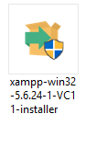

MYSQL
- Primeros pasos con MySql.
- Crear una base de datos.
- Crear tablas en nuestra base de datos.
- Modificar tablas. alter
- Sentencias Show, Use y Describe.
- Sentencia Drop.
- Insertar datos en las tablas.
- Consultas a nuestra base de datos.SELECT
- Modificación de elementos en nuestra base de datos. UPDATE.
- MySql avanzado.
- Conceder y quitar privilegios.
- Trabajar con varias tablas.
- Consultar diversas bases de datos.
- Ficheros MySql

ACCESS Y ODBC
- ODBC Oracle/Access.
- ODBC Mysql/Access
- Ejecutar desde consola mysql

MYSQL

PRIMEROS PASOS CON MYSQL.

¡¡ IMPORTANTE LA AYUDA ESTÁ EN: !!
http://dev.mysql.com/doc/refman/5.0/es/index.html

MySql es una base de datos que alojamos en nuestro servidor.

Podemos crear nuestra propia base de datos MYSQL usando los comandos necesarios que veremos para ello, o bién con el programa phpMyAdmin.
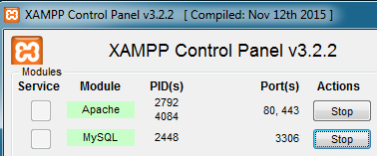
Pulsamos phpMyAdmin

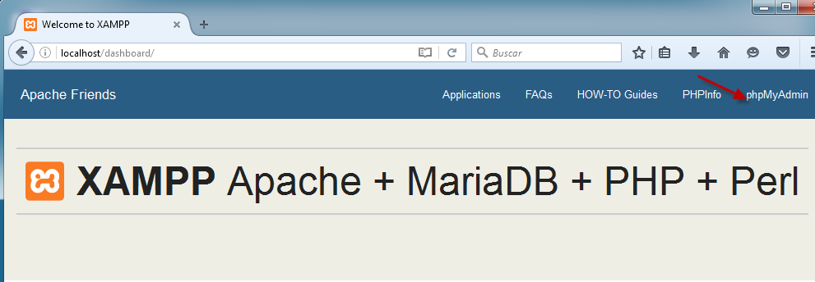

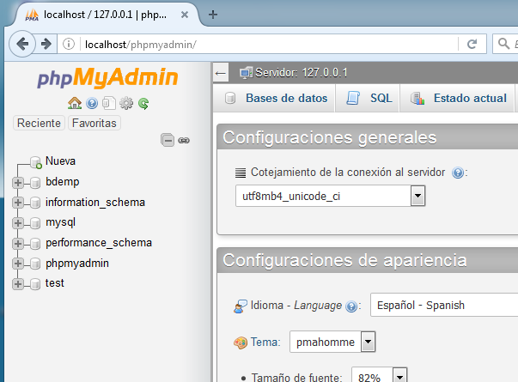

Gracias a este entorno podremos de manera sencilla crear bases de datos, modificarlas o borrarlas simplemente haciendo clic.
Cuando PhP se comunica con MYSQL lo hace con el lenguaje SQL, por lo que es necesario conocer este lenguaje para ser capaces de escribir scripts en PHP que recojan o modifiquen la información almacenada en la base de datos.

CREAR UNA BASE DE DATOS.

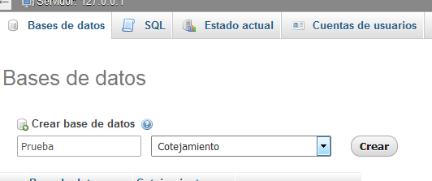
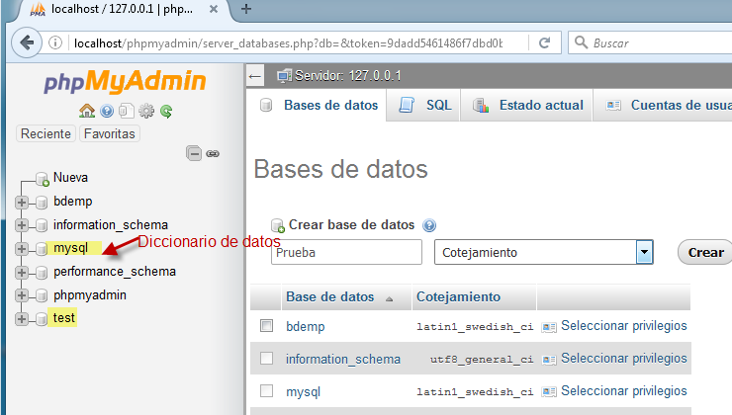

A la izquierda vemos una pestaña donde podremos ver las bases de datos existentes en nuestro servidor.
Si el servidor es nuestro, podremos ver dos bases de datos TEST y MYSQL, pero si hemos contratado un servidor a una empresa de alojamiento serán ellos quienes nos hayan creado la base de datos y no podremos crear bases nuevas.

Ejemplo:
Creamos la base de datos ALUMNOS.
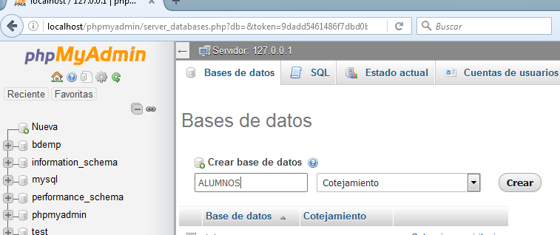
la instrucción para crearla es la siguiente.

create database alumnos

A continuación podemos crear las tablas
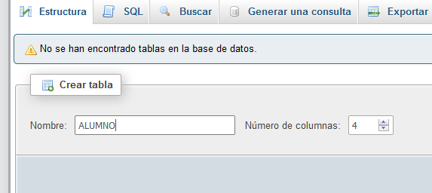

Tipos de datos:
Text: texto alfanumérico.
Int: entero positivo.
Date: fecha
Column Type | “Zero” Value
DATETIME | '0000-00-00 00:00:00'
DATE | '0000-00-00'
TIMESTAMP | 00000000000000
TIME | '00:00:00'
YEAR | 0000

Double: intero largo
Float: coma flotante
Decimal: decimal
Char: alfanumérico
Varchar:alfanumérico

Funciones:
- CURDATE()
Returns the current date as a value in 'YYYY-MM-DD' or YYYYMMDD format, depending on whether the function is used in a string or numeric context.
mysql> SELECT CURDATE();
- CHARSET(str)
Returns the character set of the string argument.
mysql> SELECT CHARSET('abc');
-> 'latin1'
mysql> SELECT CHARSET(CONVERT('abc' USING utf8));
-> 'utf8'
mysql> SELECT CHARSET(USER());
- 'utf8'

- CURRENT_USER()
Returns the username and hostname combination that the current session was authenticated as. This value corresponds to the MySQL account that determines your access privileges. As of MySQL 5.0.10, within a stored routine that is defined with the SQL SECURITY DEFINER characteristic, CURRENT_USER() returns the creator of the routine.
The value of CURRENT_USER() can differ from the value of USER().

mysql> SELECT USER();
-> 'davida@localhost'

mysql> SELECT CURRENT_USER();

- '@localhost'

Mysql> Select * from `user`;

- DATABASE()
Returns the default (current) database name. As of MySQL 4.1, the string has the utf8 character set.
mysql> SELECT DATABASE();
-> 'test'
If there is no default database, DATABASE() returns NULL as of MySQL 4.1.1, and the empty string before that
- FOUND_ROWS()
A SELECT statement may include a LIMIT clause to restrict the number of rows the server returns to the client. In some cases, it is desirable to know how many rows the statement would have returned without the LIMIT, but without running the statement again. To get this row count, include a SQL_CALC_FOUND_ROWS option in the SELECT statement, then invoke FOUND_ROWS() afterward:
mysql> SELECT SQL_CALC_FOUND_ROWS * FROM tbl_name
-> WHERE id > 100 LIMIT 10;
mysql> SELECT FOUND_ROWS();
- LAST_INSERT_ID() , LAST_INSERT_ID(expr)
Returns the last automatically generated value that was inserted into an AUTO_INCREMENT column.
mysql> SELECT LAST_INSERT_ID();
-> 195
  - Create a table to hold the sequence counter and initialize it:
  - mysql> CREATE TABLE sequence (id INT NOT NULL);
  - mysql> INSERT INTO sequence VALUES (0);
  - Use the table to generate sequence numbers like this:
  - mysql> UPDATE sequence SET id=LAST_INSERT_ID(id+1);
  - mysql> SELECT LAST_INSERT_ID();

- ROW_COUNT()
ROW_COUNT() returns the number of rows updated, inserted, or deleted by the preceding statement. This is the same as the row count that the mysql client displays and the value from the mysql_affected_rows() C API function.
mysql> INSERT INTO t VALUES(1),(2),(3);
Query OK, 3 rows affected (0.00 sec)
Records: 3 Duplicates: 0 Warnings: 0

mysql> SELECT ROW_COUNT();
+-------------+
| ROW_COUNT() |
+-------------+
| 3 |
+-------------+
1 row in set (0.00 sec)
- USER()
Returns the current MySQL username and hostname.
mysql> SELECT USER();
-> 'davida@localhost'
- VERSION()
Returns a string that indicates the MySQL server version. As of MySQL 4.1, the string has the utf8 character set.
mysql> SELECT VERSION();
-> '4.1.3-beta-log'

CREAR TABLAS EN NUESTRA BASE DE DATOS.

Creamos una tabla llamada alumnos con cinco campos, lo podemos hacer con el entorno gráfico, o bien seleccionando la solapa de SQL podremos escribir el código SQL necesario para su creación

Sintaxis:

CREATE [TEMPORARY] TABLE [IF NOT EXISTS] tbl_name
[(create_definition,...)]
[table_options] [select_statement]
Or:
CREATE [TEMPORARY] TABLE [IF NOT EXISTS] tbl_name
[(] LIKE old_tbl_name [)];

create_definition:
column_definition
| [CONSTRAINT [symbol]] PRIMARY KEY [index_type] (index_col_name,...)
| KEY [index_name] [index_type] (index_col_name,...)
| INDEX [index_name] [index_type] (index_col_name,...)
| [CONSTRAINT [symbol]] UNIQUE [INDEX]
[index_name] [index_type] (index_col_name,...)
| [FULLTEXT|SPATIAL] [INDEX] [index_name] (index_col_name,...)
| [CONSTRAINT [symbol]] FOREIGN KEY
[index_name] (index_col_name,...) [reference_definition]
| CHECK (expr)

ejemplo:

Create table alumnos (
Id int not null auto_increment primary key,
Nombre text,
Apellidos text,
Nacimiento date,
Email text);

Escribiendo los comandos necesarios para crear la tabla alumnos.
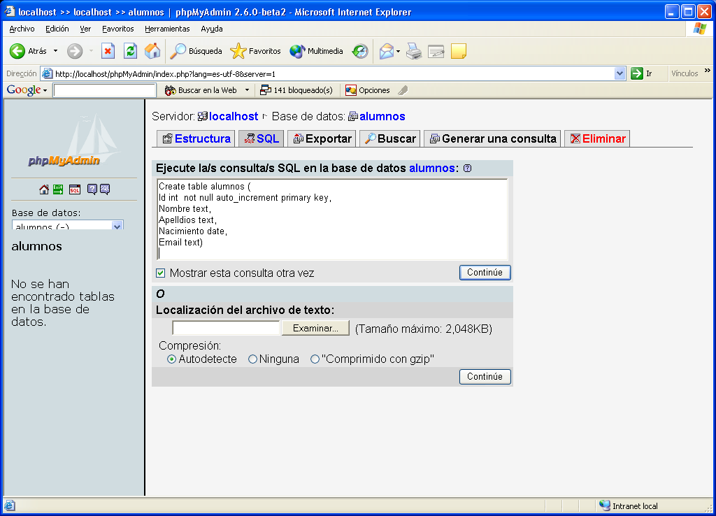
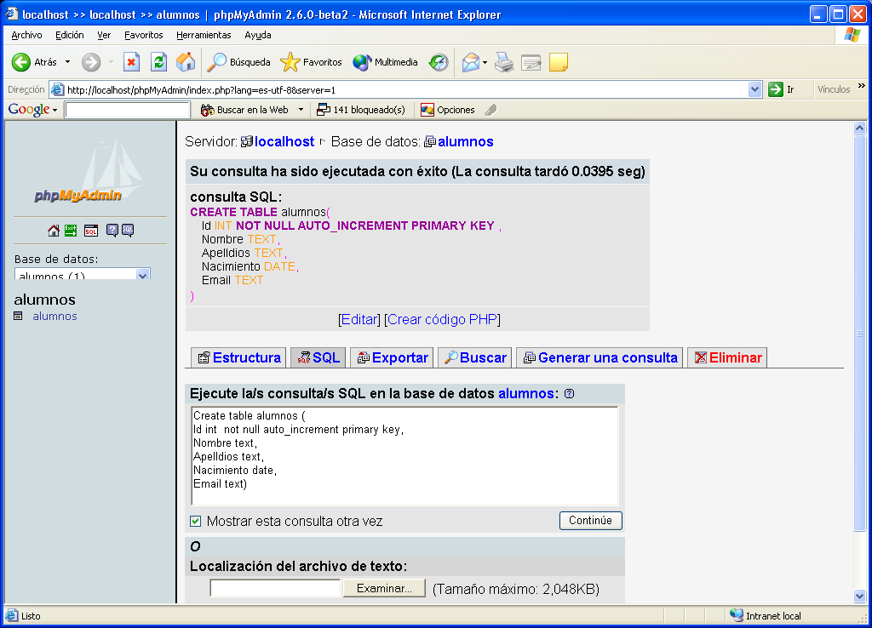

creo la tabla profesores con el asistente
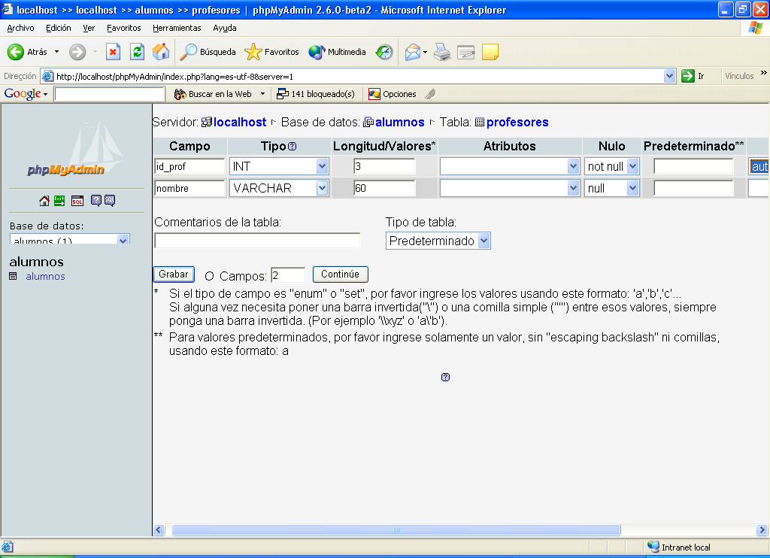

le damos al botón grabar y aparece esta pantalla indicando que es correcta la creación de la tabla.
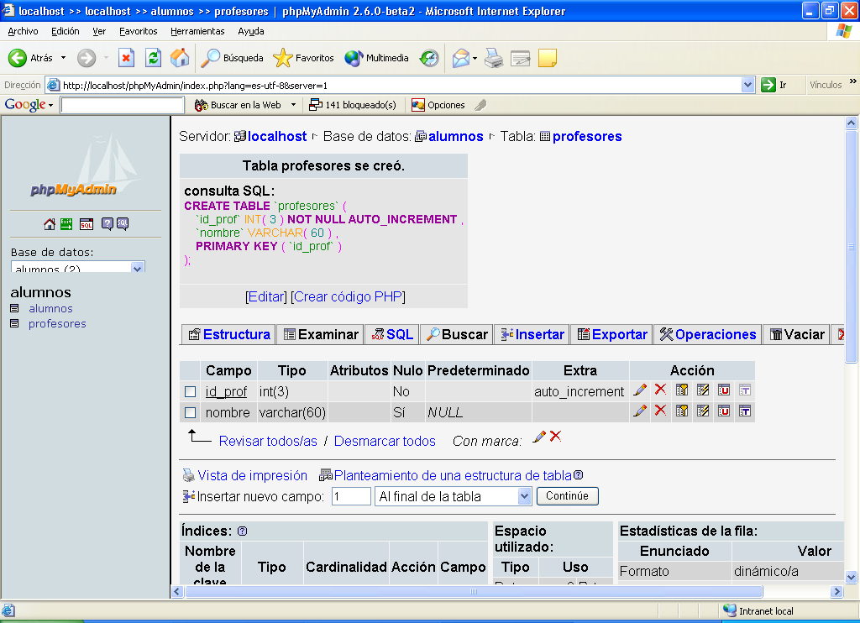

MODIFICAR TABLAS EN NUESTRA BASE DE DATOS.

ALTER [IGNORE] TABLE tbl_name alter_specification [, alter_specification ...]
ADD [COLUMN] create_definition [FIRST | AFTER column_name ]
| ADD [COLUMN] (create_definition, create_definition,...)
| ADD INDEX [index_name] (index_col_name,...)
| ADD [CONSTRAINT [symbol]] PRIMARY KEY (index_col_name,...)
| ADD [CONSTRAINT [symbol]] UNIQUE [index_name] (index_col_name,...)
| ADD FULLTEXT [index_name] (index_col_name,...)
| ADD [CONSTRAINT [symbol]] FOREIGN KEY [index_name] (index_col_name,...)
[reference_definition]
| ALTER [COLUMN] col_name {SET DEFAULT literal | DROP DEFAULT}
| CHANGE [COLUMN] old_col_name create_definition
[FIRST | AFTER column_name]
| MODIFY [COLUMN] create_definition [FIRST | AFTER column_name]
| DROP [COLUMN] col_name
| DROP PRIMARY KEY
| DROP INDEX index_name
| DISABLE KEYS
| ENABLE KEYS
| RENAME [TO] new_tbl_name
| ORDER BY col
| CHARACTER SET character_set_name [COLLATE collation_name]
| table_options
ALTER TABLE permite modificar la estructura de una tabla existente. Por ejemplo, se pueden añadir o eliminar columnas, crear y destruir índices, cambiar el tipo de una columna existente o renombrar columnas o la propia tabla. También es posible modificar el comentario y el tipo de la tabla.
Si se usa ALTER TABLE para cambiar la especificación de una columna pero DESCRIBE tbl_name indica que la columna no ha cambiado, es posible que MySQL haya ignorado la modificación por alguna razón. Por ejemplo, si se ha intentado cambiar una columna VARCHAR a CHAR, MySQL seguirá usando VARCHAR si la tabla contiene otras columnas de longitud variable.
ALTER TABLE trabaja haciendo una copia temporal de la tabla original. La modificación se realiza durante la copia, a continuación la tabla original se borra y la nueva se renombra. Esto se hace para realizar que todas las actualizaciones se dirijan a la nueva tabla sin ningún fallo de actualización. Mientras ALTER TABLE se ejecuta, la tabla original permanece accesible en lectura para otros clientes. Las actualizaciones y escrituras en la tabla se retrasan hasta que la nueva tabla esté preparada.
- Hay que tener en cuenta que si se usa otra opción para ALTER TABLE como RENAME, MySQL siempre creará una tabla temporal, aunque no sea estrictamente necesario copiarla (como cuando se cambia el nombre de una columna). Está previsto corregir esto en el
- Se puede renombrar una columna usando una cláusula CHANGE old_col_name create_definition. Para hacerlo, hay que especificar los nombres antiguo y nuevo de la columna y el tipo que la columna tiene actualmente. Por ejemplo, para renombrar una columna INTEGER desde a a b, se puede hacer esto:
mysql> ALTER TABLE t1 CHANGE a b INTEGER;
- Si se quiere cambiar el tipo de una columna, pero no su nombre, la sintaxis de CHANGE sigue necesitando un nombre de columna antiguo y nuevo, aunque mantenga en mismo nombre. Por ejemplo:
mysql> ALTER TABLE t1 CHANGE b b BIGINT NOT NULL;
- Sin embargo, desde la versión 3.22.16a de MySQL, se puede usar también MODIFY para modificar el tipo de una columna sin renombrarla:
mysql> ALTER TABLE t1 MODIFY b BIGINT NOT NULL;
- Si se quieren cambiar todas las columnas CHAR/VARCHAR/TEXT a un nuevo juego de caracteres (por ejemplo después de actualizar desde MySQL 4.0.x a 4.1.1) se puede hacer:
ALTER TABLE table_name CHARACTER SET character_set_name;
- El comando siguiente sólo cambia el juego de caracteres por defecto para la tabla:
ALTER TABLE table_name DEFAULT CHARACTER SET character_set_name;
- El juego de caracteres por defecto es el que se usa si no se especifica un juego de caracteres para una nueva columna que se añada a la tabla (por ejemplo con ALTER TABLE ... ADD column).
Ejemplo) Seguidamente se muestra un ejemplo que demuestra como usar ALTER TABLE. Empezamos creando una tabla t1 como:
mysql> CREATE TABLE t1 (a INTEGER,b CHAR(10));
Para renombrar la tabla de t1 a t2:
mysql> ALTER TABLE t1 RENAME t2;
Para cambiar la columna a de INTEGER a TINYINT NOT NULL (dejando el mismo nombre), y cambiar la columna b de CHAR(10) a CHAR(20) y además renombrando de b a c:
mysql> ALTER TABLE t2 MODIFY a TINYINT NOT NULL, CHANGE b c CHAR(20);

Para añadir una columna TIMESTAMP llamada d:
mysql> ALTER TABLE t2 ADD d TIMESTAMP;
Para añadir un índice en la columna d, y hacer la columna a la clave primaria:
mysql> ALTER TABLE t2 ADD INDEX (d), ADD PRIMARY KEY (a);
Para eliminar la columna c:
mysql> ALTER TABLE t2 DROP COLUMN c;

EJEMPLO Cambiamos de la tabla tuna el atributo ciudad por ciu.
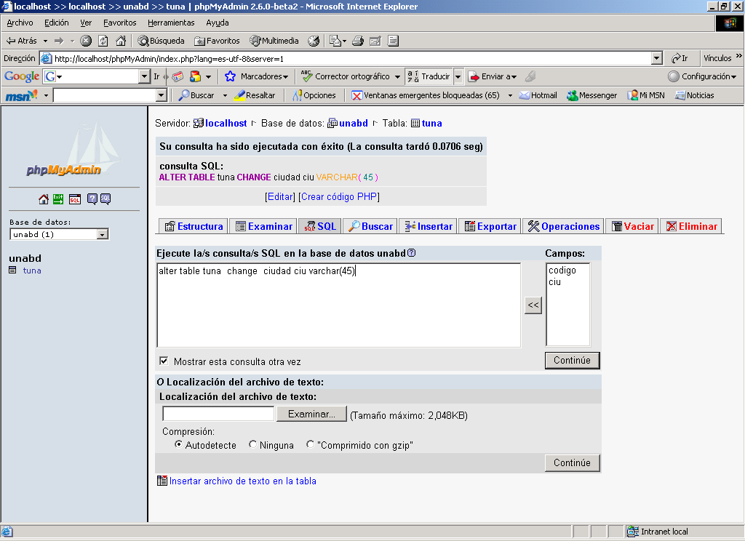
SENTENCIAS SHOW, USE Y DESCRIBE.

En la zona del interfaz destinada a SQL podemos escribir las siguientes sentencias.

abre y activa una base de datos.
Show databases; visualizar las bases de datos existentes.
Show tables; visualizar las tablas que componen la base de datos activa.
Describe nombre_tabla; nos muestra la estructura de la tabla

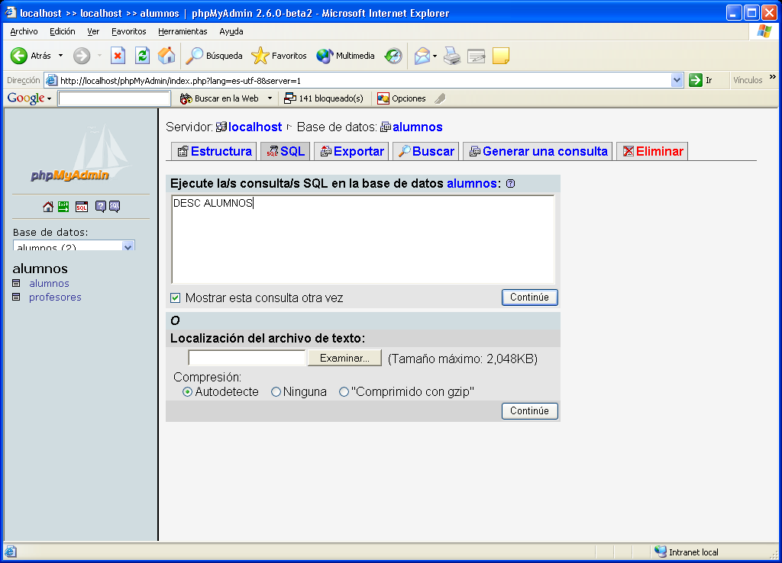
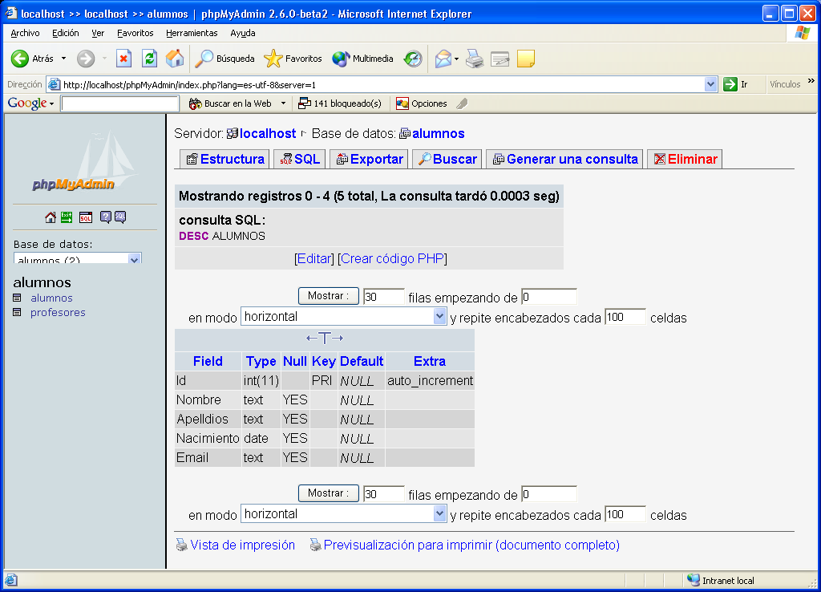

SENTENCIA DROP Y TRUNCATE.

Permite borrar tablas de nuestra base de datos, la estructura incluida, a diferencia de otros programas MySql no muestra un mensaje de advertencia, se perderán todos los datos de forma inmediata.

Drop nombre_tabla;
Ej) Drop alumnos.

Para vaciar la tabla tenemos
Truncate Table nombre_tabla;

INSERTAR DATOS EN LAS TABLAS.

El comando para insertar datos es:

Insert INTO nombre_tabla (col1, col2) VALUES (val1, val2);

Ej) Insert into alumnos (nombre, apellidos, nacimiento, email) VALUES (‘Ricardo’,’Manzano’,’1980-12-11’,’ricardo@Hotmail.com’);

No es necesario dar ningún valor al campo ID, tal y como lo hemos configurado, le asignará siempre un valor único.
Las fechas en MYSQL tienen formato anglosajón (año-mes-día).

Para insertar con el asistente, seleccionamos la solapa de insertar y rellenamos los campos.
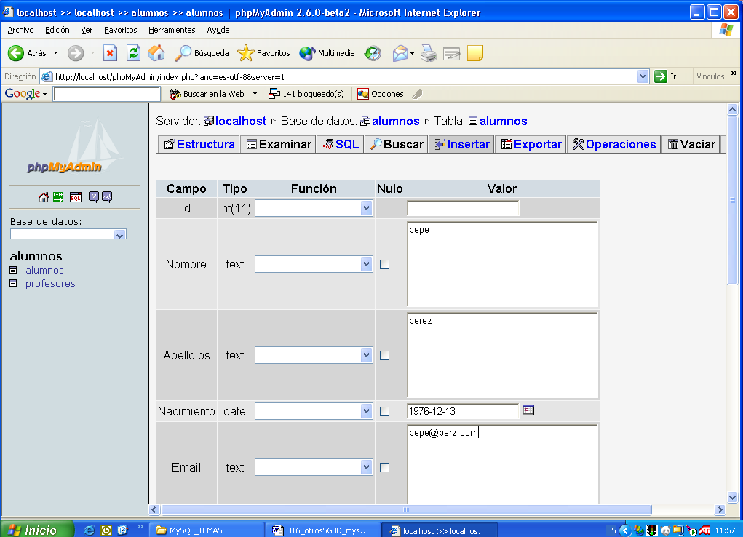

Confirma la inserción
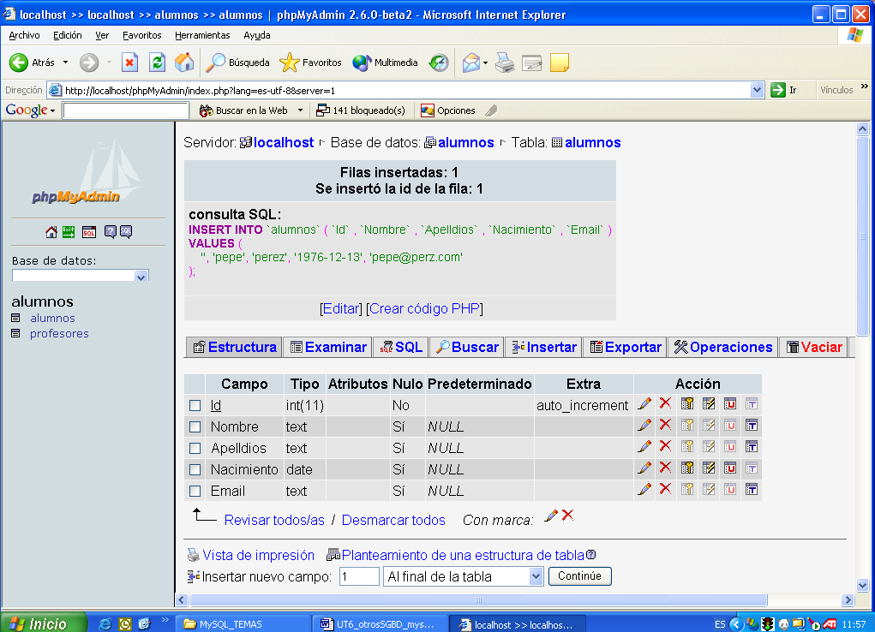

En modo comando inserto otro registro

¡¡ Ojo las comillas simples son el acento ` inclinado a la izquierda!!
Por ejemplo así:

INSERT INTO `alumnos` ( `codAL`, `Nombre` , Àpellidos`,`Nota`) VALUES (`006`, `Maria Jesus`, `Martínez Nogales`, `0.00`)

Insertar dos seguidas
INSERT INTO `alumnos` ( `codAL` , `Nombre` , `Apelldios` , `Nota` )
VALUES (
'008', 'Vanesa', 'Prieto Alonso', '0.00'
), (
'009', 'Guillermo', 'Rodríguez Aragón', '0.00'
);

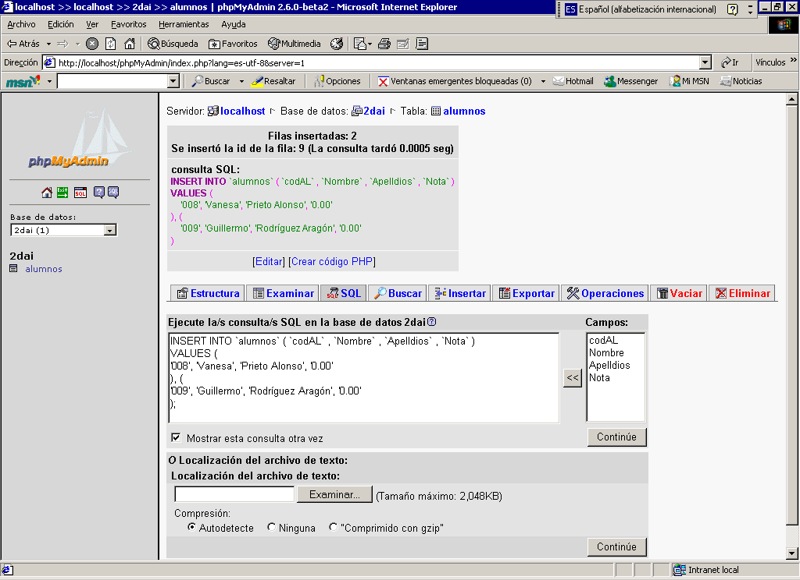

confirma que se ha ejecutado con éxito

CONSULTAS A NUESTRA BASE DE DATOS. SELECT

SELECT
[ALL | DISTINCT | DISTINCTROW ]
[HIGH_PRIORITY]
[STRAIGHT_JOIN]
[SQL_SMALL_RESULT] [SQL_BIG_RESULT] [SQL_BUFFER_RESULT]
[SQL_CACHE | SQL_NO_CACHE] [SQL_CALC_FOUND_ROWS]

[FROM table_references
[WHERE where_definition]
[GROUP BY {col_name | expr | position}
[ASC | DESC], ... [WITH ROLLUP]]
[HAVING where_definition]
[ORDER BY {col_name | expr | position}
[ASC | DESC] , ...]

[CONSTRAINT symbol] FOREIGN KEY [id] (index_col_name, ...)
REFERENCES tbl_name (index_col_name, ...)
[ON DELETE {RESTRICT | CASCADE | SET NULL | NO ACTION}]
[ON UPDATE {RESTRICT | CASCADE | SET NULL | NO ACTION}]

Consultas sencillas .

Select * from alumnos;
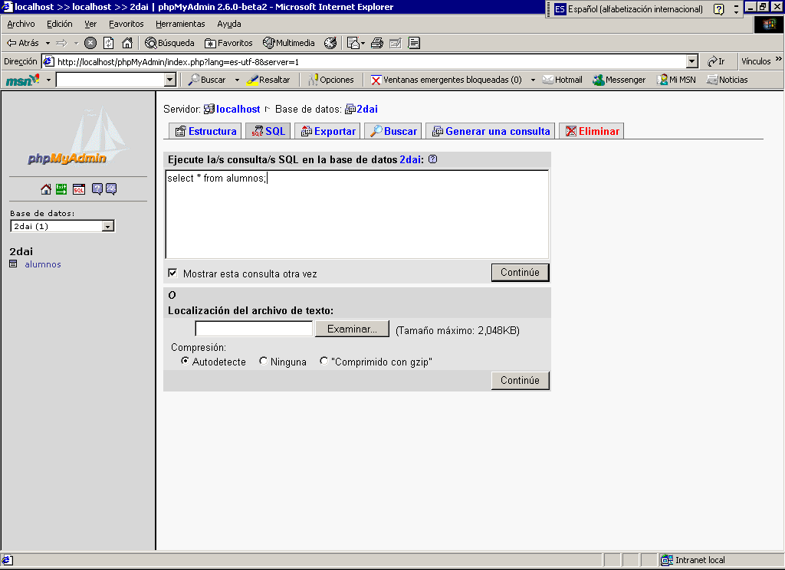
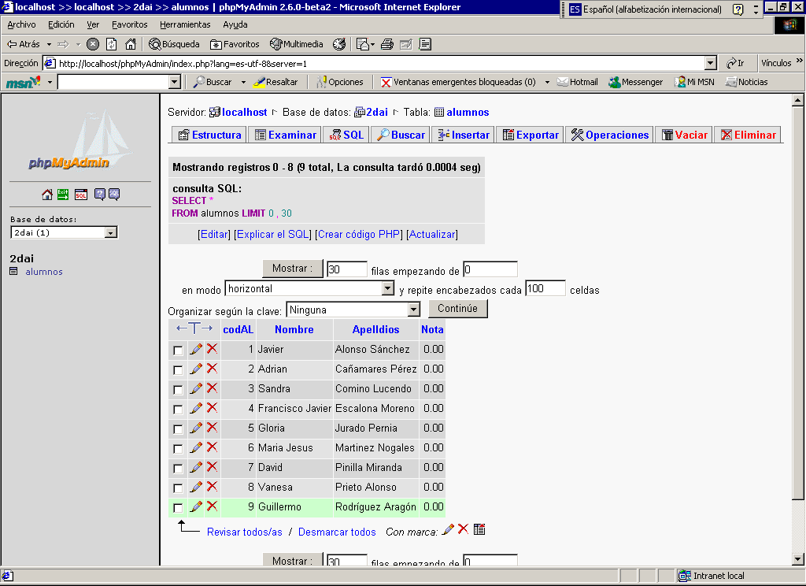
select count(*) from alumnos;

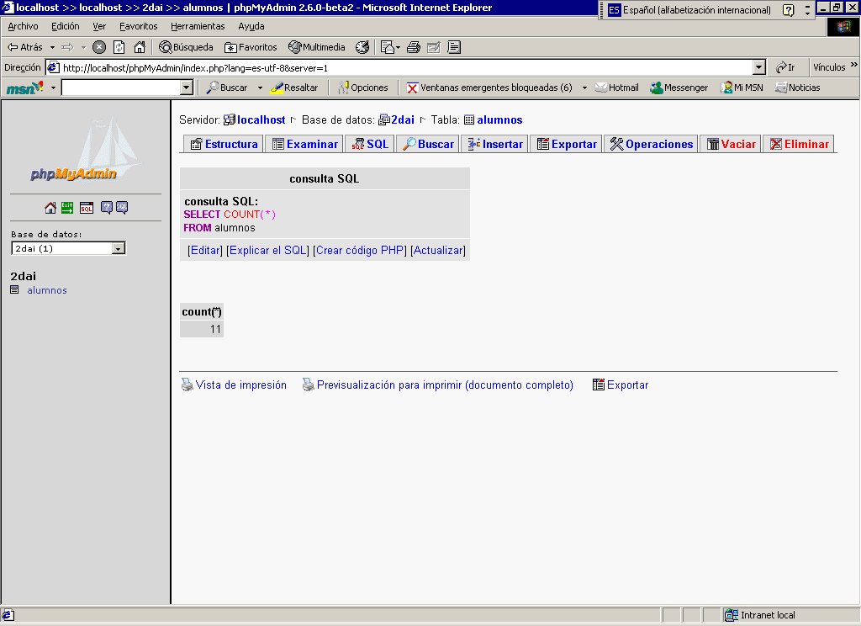

MODIFICACIÓN DE ELEMENTOS EN NUESTRA BASE DE DATOS. UPDATE.

El comando para modificar datos es :

Update nombre_tabla SET nombre_columna=nuevo_valor Where condicion;

EJ) Update alumnos set nota=8.6 where codAL=3;

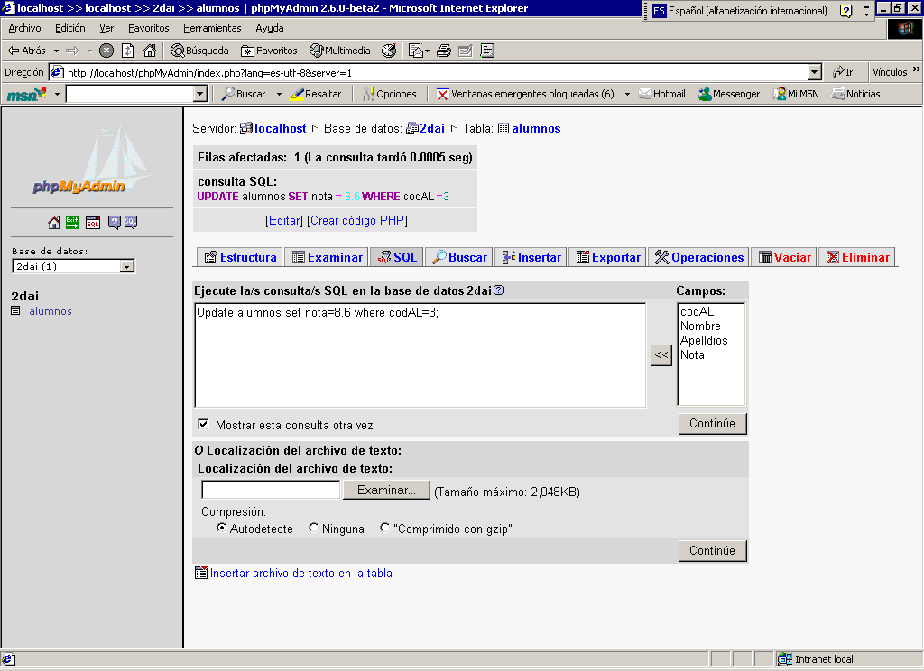

MYSQL AVANZADO.

PRIVILEGIOS PARA ACCEDER A NUESTRA BASE DE DATOS.

Básicamente son tres los tipos de privilegios que podemos conceder: Privilegios para usuarios, para administradores y especiales.

Crear usuarios.
Ver ayuda en manual http://dev.mysql.com/doc/refman/5.0/en/create-user.html

CREATE USER user [IDENTIFIED BY [PASSWORD] 'password']
[, user [IDENTIFIED BY [PASSWORD] 'password']] ...

Ej) CREATE USER 'username'@'localhost' IDENTIFIED BY PASSWORD 'mysqlpassword'

To use it, you must have the global CREATE USER privilege or the INSERT privilege for the mysql database. For each account, CREATE USER creates a new record in the mysql.user table that has no privileges. An error occurs if the account already exists. Each account is named using the same format as for the GRANT statement; for example, 'jeffrey'@'localhost'

Crear usuarios desde el entorno myadmin
Pulsamos privilegios
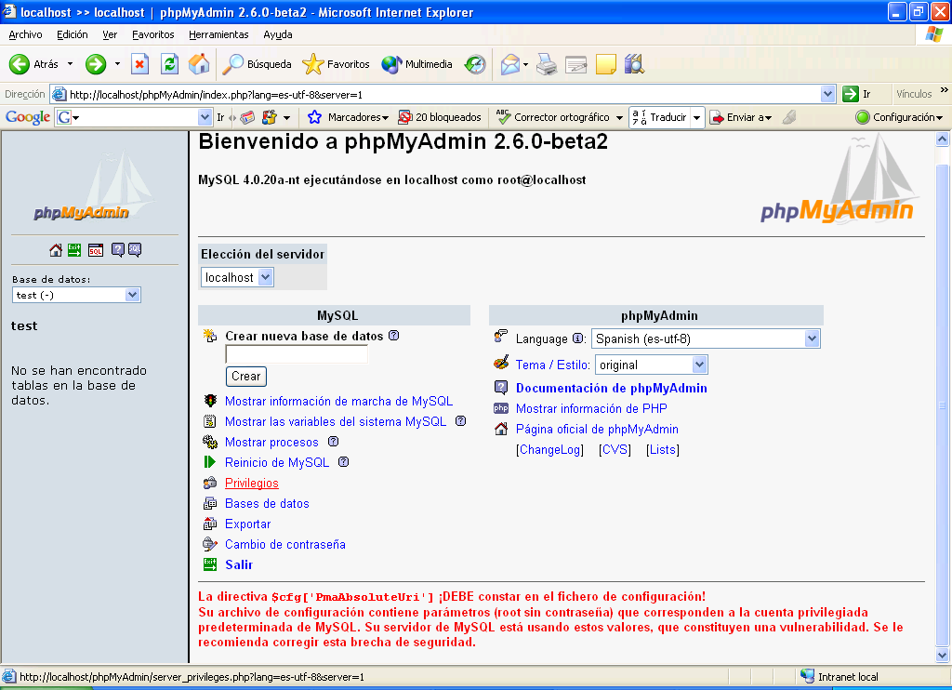
Pulsamos agregar un nuevo usuario
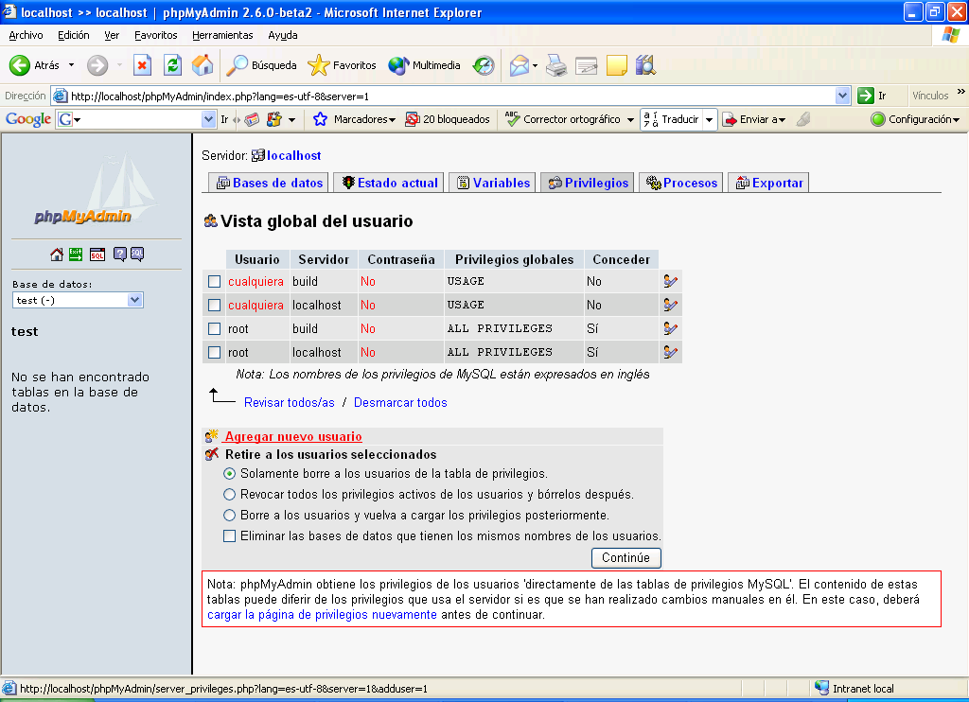

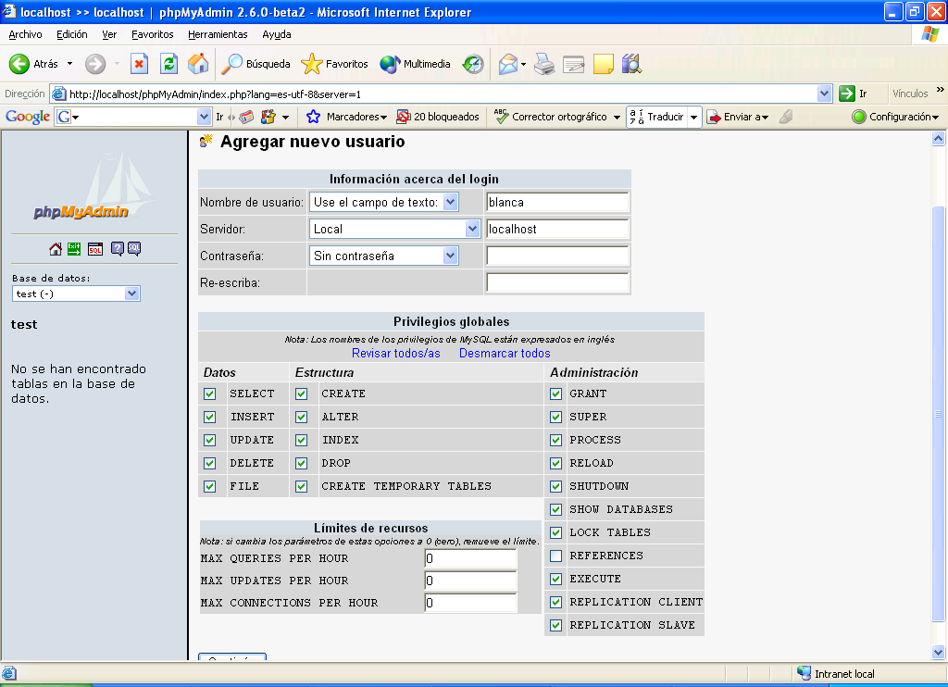
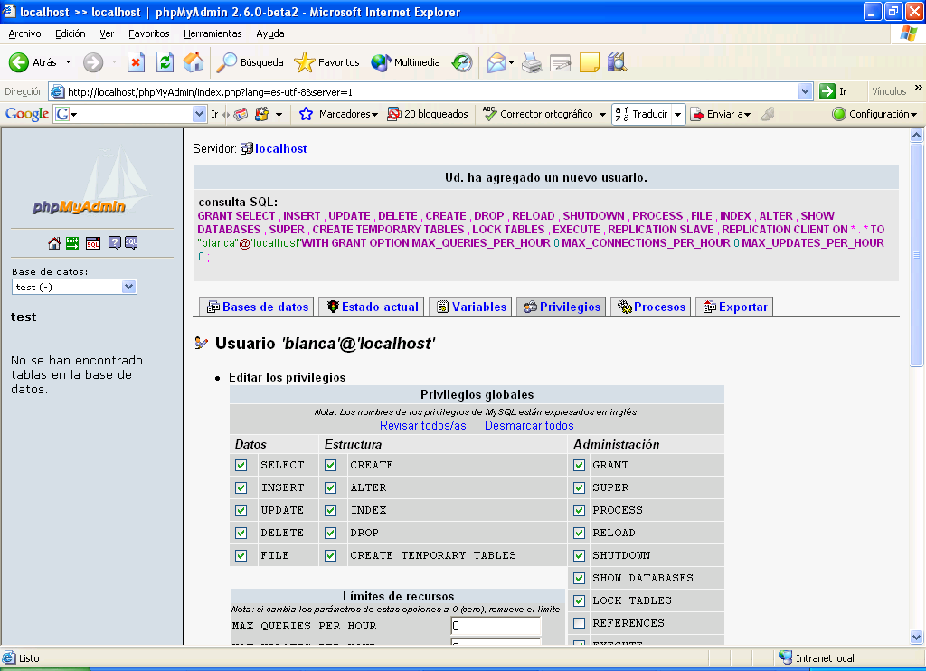
Privilegios para usuarios.
SELECT, INSERT, UPDATE, DELETE , ALTER, CREATE Y DROP

Privilegios para administradores
FILE: Permite al administrador leer y grabar archivos en el servidor MySql.
PROCESS: Permite al administrador controlar los procesos que suceden en el servidor e incluso detenerlos.
RELOAD: Permite al administrador reformar los accesos, privilegios, tablas.
SHUTDOWN: permite al administrador apagar el servidor MySql.

Privilegios especiales.
ALL: Concede todos los privilegios descritos anteriormente.
USAGE: Permite el acceso, pero nada más.

Conceder y quitar privilegios.
La función GRANT es la que usaremos para conceder privilegios
GRANT priv_type [(column_list)] [, priv_type [(column_list)]] ...
ON [object_type] {tbl_name | * | *.* | db_name.*}
TO user [IDENTIFIED BY [PASSWORD] 'password']
[, user [IDENTIFIED BY [PASSWORD] 'password']] ...
[REQUIRE
NONE |
[{SSL| X509}]
[CIPHER 'cipher' [AND]]
[ISSUER 'issuer' [AND]]
[SUBJECT 'subject']]
[WITH with_option [with_option] ...]

Grant privilegio ON base datos/ tabla TO usuario [IDENTIFIED BY ‘contraseña’] [with grant option]

With grant option: permite al usuario la facultad de conceder a otros usuarios sus mismos privilegios.
- Ej) GRANT ALL ON *.* TO 'someuser'@'somehost';
- GRANT SELECT, INSERT ON *.* TO 'someuser'@'somehost';

Eliminar privilegios
La función REVOKE permite eliminar privilegios.

Revoke privilegio ON base datos/ tabla from usuario

TRABAJAR CON VARIAS TABLAS.

Al trabajar con varias tablas debemos relacionarlas, indicando las claves primarias y ajenas.

Constraint emp_foreign_key foreign key (deptno) references dept (deptno)

Veamos como quedaría el Script Bd_emp que ya teníamos hecho para SQL de Oracle.

DROP TABLE EMP;
DROP TABLE DEPT;

CREATE TABLE `DEPT` (
DEPTNO int(2) NOT NULL,
DNAME varCHAR(14),
LOC varCHAR(13),
PRIMARY KEY (DEPTNO));

INSERT INTO `DEPT` (`deptno`,`dname`,`loc`)VALUES ('10','ACCOUNTING','NEW YORK');
INSERT INTO `DEPT` (`deptno`,`dname`,`loc`)VALUES ('20','RESEARCH','DALLAS');
INSERT INTO `DEPT` (`deptno`,`dname`,`loc`)VALUES ('30','SALES','CHICAGO');
INSERT INTO `DEPT` (`deptno`,`dname`,`loc`)VALUES ('40','OPERATIONS','BOSTON');

CREATE TABLE `EMP` (
EMPNO int(4) NOT NULL,
ENAME varCHAR(10),
JOB varCHAR(9),
MGR int(4) ,
HIREDATE DATE,
SAL decimal(7,2),
COMM decimal(7,2),
DEPTNO int(2) NOT NULL,
CONSTRAINT EMP_FOREIGN_KEY FOREIGN KEY (DEPTNO) REFERENCES DEPT (DEPTNO),
PRIMARY KEY (EMPNO));

INSERT INTO `EMP` ( `EMPNO`,`ENAME`,`JOB`,`MGR`,`HIREDATE`,`SAL`,`COMM`,`DEPTNO`) VALUES ('7839','KING','PRESIDENT','NULL','1981-11-17','5000','NULL','10');
.
.
.

FICHEROS MYSQL

Hemos instalado MySQL en el directorio C:\xampp\mysql\data y durante el proceso de instalación se creó un subdirectorio llamado data que es el destinado a albergar todas las bases de datos que vayamos creando.

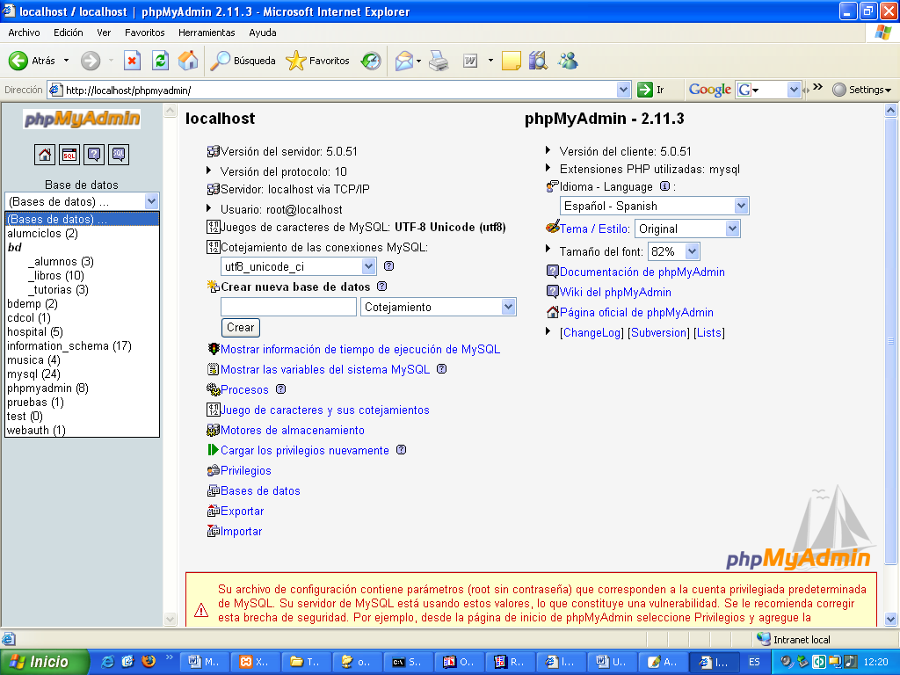

C:\xampp\mysql\data
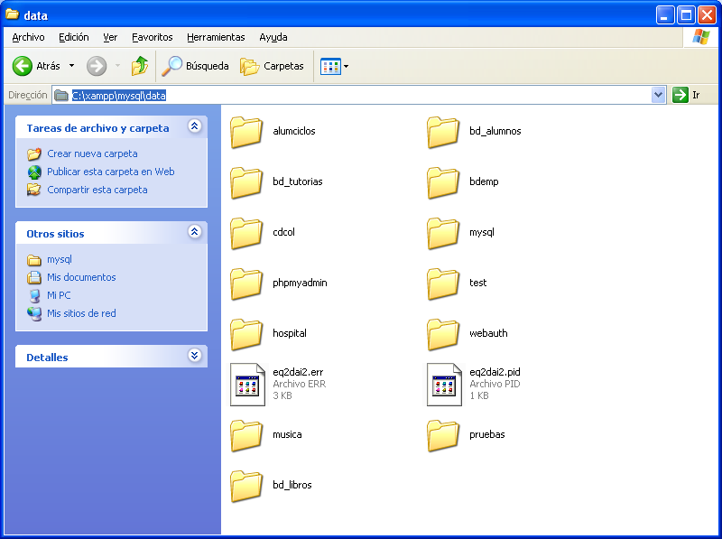

Como puedes ver en la tabla siguiente, durante la instalación se crearon dos bases de datos llamadas mysql y test, mas las que nosotros hemos creado bd_emp etc.

Los ficheros con extensión .frm contienen la estructura de cada tabla,
los MYD los datos y los que tienen extensión .MYI contienen los índices de esa tabla.
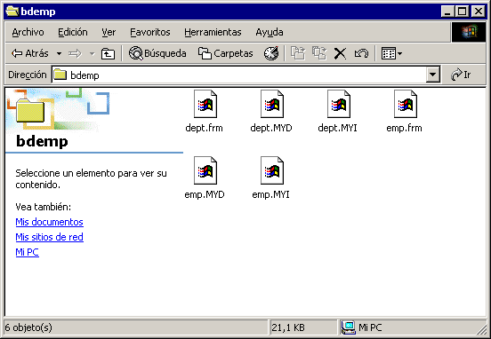

En la instalación también se crearon seis tablas en la base de datos
mysql. Sus nombres –puedes verlos en la imagen– son: user, db,func, host, tables_priv y columns_priv.

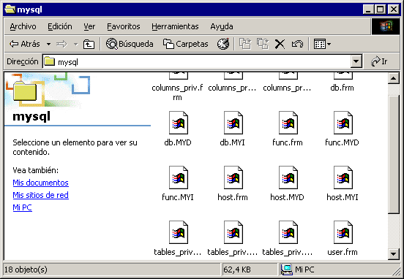

La tabla user –la más importante para nuestros fines– contiene
información sobre los usuarios, desde qué máquinas pueden acceder a nuestro servidor MySQL, sus claves y contraseñas y los permisos de acceso de cada uno de ellos.
Las restantes contienen información sobre las máquinas que pueden
acceder al sistema, las bases de datos a las que tendrá acesso cada
usuario y las limitaciones o restricciones que eventualmente pudieran
establecerse.

La tabla user
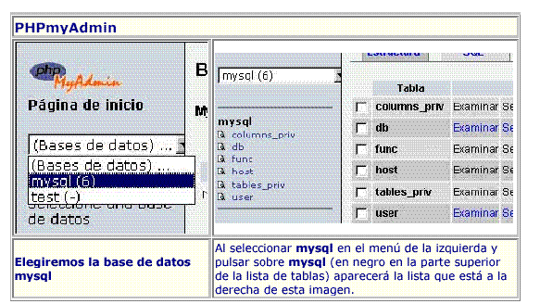
Al seleccionar mysql en el menú de la izquierda y pulsar sobre mysql (en negro en la parte superior de la lista de tablas) aparecerá la lista que está a la derecha de esta imagen.
Allí vemos la tabla user y un enlace activo que dice Examinar. Si
pulsamos sobre el podremos ver un contenido similar a este que vemos aquí debajo.

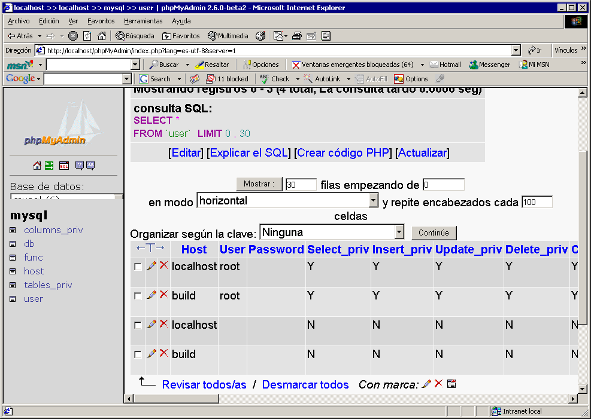

Como ves, hay cuatro usuarios –creados durante la instalación– y dos de ellos carecen de nombre y contraseña, mientras que los otros dos tienen como nombre root y ninguna contraseña.
Esta configuración es la razón del mensaje de advertencia sobre
seguridad que nos aparece en la página de phpMyadmin. En este momento cualquiera puede acceder con el nombre de usuario root y sin contraseña y por esa razón phpMyAdmin no ha tenido ningún problema para acceder a las bases de datos.
Más adelante podremos borrar esos usuarios pero, por el momento, dejémoslos así y añadamos un nuevo usuario.
Regresemos al menú anterior y pulsemos en la opción Insertar correspondiente a la tabla user.
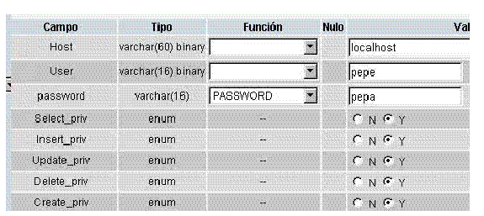

Ejecutar desde consola consultas mysql

Abrimos una pantalla de comandos
Cmd
cmd> cd ..
cd xampp
> cd mysql
> cd bin

Nos conectamos como root
Bin> mysql –u root
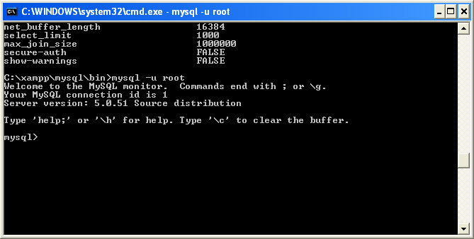
Mysql> select user();
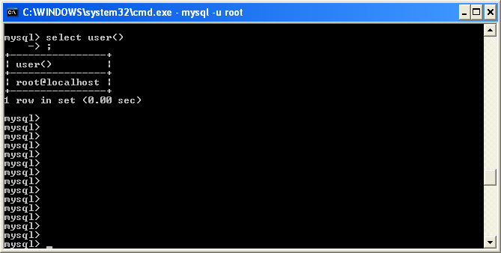
Mysql> show databases;
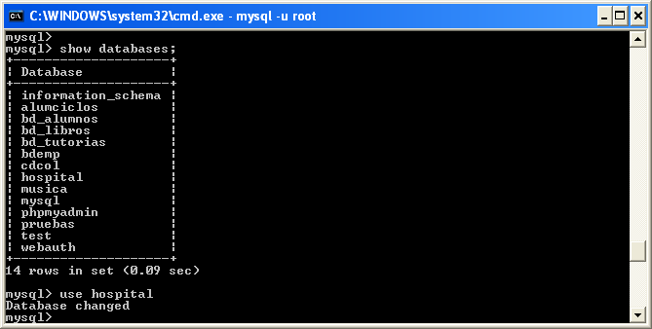
Mysql > use hospital;

Hacemos una consulta a la tabla plantilla
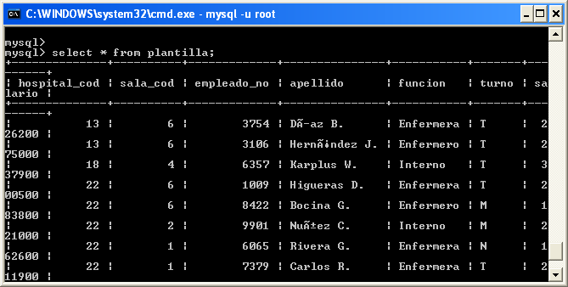

Ejecutar ficheros .sql el run es punto barra ( .\) o source

Primero: copiar en c:\xampp\mysql\bin el fichero .sql con el script a cargar
Segundo: conectarse como root
Mysql> mysql –u root
Tercero: ejecutar source y el fichero .sql
Mysql> source cargartablas.sql;

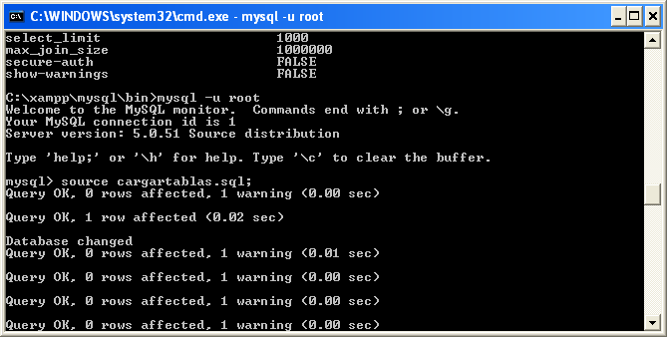
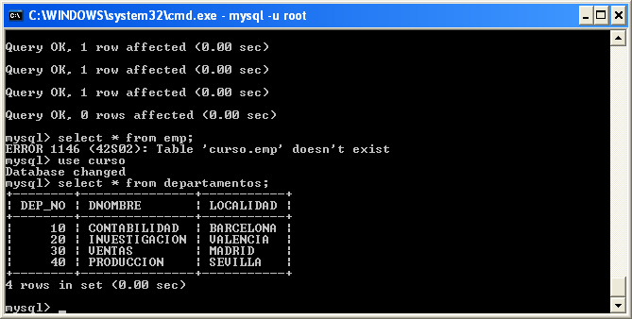

Fichero cargartablas.sql
#' *** SCRIPT PARA CREAR Y CARGAR LAS TABLAS DEL CURSO DE SQL
#' *** DEPARTAMENTOS, EMPLEADOS, CLIENTES, PRODUCTOS Y PEDIDOS

#' ######################## SELECCION DE LA BASE DE DATOS #######################

DROP DATABASE IF EXISTS CURSO;
CREATE DATABASE CURSO;
USE CURSO;

#' ######################## BORRADO DE TABLAS #######################
#' # POR SI YA EXISTEN Y SE QUIEREN VOLVER A CREAR ##################
#' # sI NO EXISTEN SE PRODUCIRAN UNOS ERRORES QUE NO DEBEN SER TENIDOS EN CUENTA ########

DROP TABLE IF EXISTS PEDIDOS;
DROP TABLE IF EXISTS PRODUCTOS;
DROP TABLE IF EXISTS CLIENTES;
DROP TABLE IF EXISTS EMPLEADOS;
DROP TABLE IF EXISTS DEPARTAMENTOS;

#' ######################## CREACION DE TABLAS #######################

#' ## TABLA DEPARTAMENTOS
CREATE TABLE DEPARTAMENTOS
( DEP_NO INT(2),
DNOMBRE VARCHAR(14),
LOCALIDAD VARCHAR(10),
CONSTRAINT PK_DEPARTAMENTOS_DEP_NO PRIMARY KEY (DEP_NO))
ENGINE = INNODB;

#' ## TABLA EMPLEADOS

CREATE TABLE EMPLEADOS
( EMP_NO INT(4),
APELLIDO VARCHAR(8),
OFICIO VARCHAR(10),
DIRECTOR INT(4),
FECHA_ALTA DATE,
SALARIO FLOAT(6,2),
COMISION FLOAT(6,2),
DEP_NO INT (2),
CONSTRAINT PK_EMPLEADOS_EMP_NO PRIMARY KEY (EMP_NO),
CONSTRAINT FK_EMP_DIRECTOR FOREIGN KEY (DIRECTOR)
REFERENCES EMPLEADOS(EMP_NO),
CONSTRAINT FK_EMP_DEP_NO FOREIGN KEY (DEP_NO)
REFERENCES DEPARTAMENTOS(DEP_NO)
)ENGINE = INNODB;

#' ## TABLA CLIENTES

CREATE TABLE CLIENTES
(CLIENTE_NO INT(4),
NOMBRE VARCHAR(25),
LOCALIDAD VARCHAR(14),
VENDEDOR_NO INT(4),
DEBE FLOAT(9,2),
HABER FLOAT(9,2),
LIMITE_CREDITO FLOAT(9,2),
CONSTRAINT PK_CLIENTE_NO PRIMARY KEY(CLIENTE_NO),
CONSTRAINT FK_CLI_EMP_NO FOREIGN KEY (VENDEDOR_NO)
REFERENCES EMPLEADOS(EMP_NO) ON DELETE CASCADE
)ENGINE = INNODB;

#' ## TABLA PRODUCTOS

CREATE TABLE PRODUCTOS
(PRODUCTO_NO INT(4),
DESCRIPCION VARCHAR(30),
PRECIO_ACTUAL FLOAT(8,2),
STOCK_DISPONIBLE INT(9),
CONSTRAINT PK_PRODUCTO_NO PRIMARY KEY (PRODUCTO_NO)
)ENGINE = INNODB;

#' ## TABLA PEDIDOS

CREATE TABLE PEDIDOS
(PEDIDO_NO INT(4),
PRODUCTO_NO INT(4),
CLIENTE_NO INT(4),
UNIDADES INT(4),
FECHA_PEDIDO DATE,
CONSTRAINT PK_PEDIDO_NO PRIMARY KEY (PEDIDO_NO),
CONSTRAINT FK_PEDIDOS_PRODUCTO_NO FOREIGN KEY (PRODUCTO_NO)
REFERENCES PRODUCTOS(PRODUCTO_NO) ON DELETE CASCADE,
CONSTRAINT FK_PEDIDOS_CLIENTE_NO FOREIGN KEY (CLIENTE_NO)
REFERENCES CLIENTES(CLIENTE_NO) ON DELETE CASCADE
)ENGINE = INNODB;

#' ##################### INTRODUCCIÓN DE DATOS ######################

#' ## DEPARTAMENTOS
INSERT INTO DEPARTAMENTOS VALUES(10, 'CONTABILIDAD', 'BARCELONA');
INSERT INTO DEPARTAMENTOS VALUES(20, 'INVESTIGACION', 'VALENCIA');
INSERT INTO DEPARTAMENTOS VALUES(30, 'VENTAS', 'MADRID');
INSERT INTO DEPARTAMENTOS VALUES(40, 'PRODUCCION', 'SEVILLA');

#' ## EMPLEADOS
INSERT INTO EMPLEADOS VALUES (7839,'REY', 'PRESIDENTE',NULL,'1981-11-17',6000, NULL, 10);
INSERT INTO EMPLEADOS VALUES (7698,'GARRIDO', 'DIRECTOR', 7839,'1981-05-01',3850.12,NULL, 30);
INSERT INTO EMPLEADOS VALUES (7782,'MARTINEZ','DIRECTOR', 7839,'1981-06-09',2450, NULL, 10);
INSERT INTO EMPLEADOS VALUES(7499,'ALONSO', 'VENDEDOR', 7698,'1981-02-23',1400, 400,30);
INSERT INTO EMPLEADOS VALUES (7521,'LOPEZ', 'EMPLEADO', 7782,'1981-05-08',1350.50,NULL,10);
INSERT INTO EMPLEADOS VALUES (7654,'MARTIN', 'VENDEDOR', 7698,'1981-09-28',1500, 1600, 30);
INSERT INTO EMPLEADOS VALUES (7844,'CALVO', 'VENDEDOR', 7698,'1981-09-08',1800, 0, 30);
INSERT INTO EMPLEADOS VALUES (7876,'GIL', 'ANALISTA', 7782,'1982-05-06',3350, NULL, 20);
INSERT INTO EMPLEADOS VALUES (7900,'JIMENEZ', 'EMPLEADO', 7782,'1983-03-24',1400, NULL, 20);

#' ## CLIENTES
INSERT INTO CLIENTES VALUES (101, 'DISTRIBUCIONES GOMEZ', 'MADRID', 7499, 0,0,5000);
INSERT INTO CLIENTES VALUES (102, 'LOGITRONICA S.L', 'BARCELONA', 7654,0,0,5000);
INSERT INTO CLIENTES VALUES (103, 'INDUSTRIAS LACTEAS S.A.', 'LAS ROZAS', 7844,0,0, 10000);
INSERT INTO CLIENTES VALUES (104, 'TALLERES ESTESO S.A.', 'SEVILLA', 7654, 0, 0, 5000);
INSERT INTO CLIENTES VALUES (105, 'EDICIONES SANZ', 'BARCELONA', 7499, 0,0,5000);
INSERT INTO CLIENTES VALUES (106, 'SIGNOLOGIC S.A.', 'MADRID', 7654,0,0,5000);
INSERT INTO CLIENTES VALUES (107, 'MARTIN Y ASOCIADOS S.L.', 'ARAVACA' , 7844,0,0, 10000);
INSERT INTO CLIENTES VALUES (108, 'MANUFACTURAS ALI S.A.', 'SEVILLA', 7654, 0, 0, 5000);

#' ## PRODUCTOS
INSERT INTO PRODUCTOS VALUES(10,'MESA DESPACHO MOD. GAVIOTA', 550, 50);
INSERT INTO PRODUCTOS VALUES (20, 'SILLA DIRECTOR MOD. BUFALO', 670, 25);
INSERT INTO PRODUCTOS VALUES (30, 'ARMARIO NOGAL DOS PUERTAS', 460, 20);
INSERT INTO PRODUCTOS VALUES (40, 'MESA MODELO UNIÓN',340, 15);
INSERT INTO PRODUCTOS VALUES (50, 'ARCHIVADOR CEREZO',1050, 20);
INSERT INTO PRODUCTOS VALUES (60, 'CAJA SEGURIDAD MOD B222', 280, 15);
INSERT INTO PRODUCTOS VALUES (70, 'DESTRUCTORA DE PAPEL A3',450, 25);
INSERT INTO PRODUCTOS VALUES (80, 'MODULO ORDENADOR MOD. ERGOS', 550, 25);

#' ## PEDIDOS

INSERT INTO PEDIDOS VALUES(1000, 20, 103, 3, '1999-10-06');
INSERT INTO PEDIDOS VALUES(1001, 50, 106, 2, '1999-10-06');
INSERT INTO PEDIDOS VALUES(1002, 10, 101, 4, '1999-10-07');
INSERT INTO PEDIDOS VALUES(1003, 20, 105, 4, '1999-10-16');
INSERT INTO PEDIDOS VALUES(1004, 40, 106, 8, '1999-10-20');
INSERT INTO PEDIDOS VALUES(1005, 30, 105, 2, '1999-10-20');
INSERT INTO PEDIDOS VALUES(1006, 70, 103, 3, '1999-11-03');
INSERT INTO PEDIDOS VALUES(1007, 50, 101, 2, '1999-11-06');
INSERT INTO PEDIDOS VALUES(1008, 10, 106, 6, '1999-11-16');
INSERT INTO PEDIDOS VALUES(1009, 20, 105, 2, '1999-11-26');
INSERT INTO PEDIDOS VALUES(1010, 40, 102, 3, '1999-12-08');
INSERT INTO PEDIDOS VALUES(1011, 30, 106, 2, '1999-12-15');
INSERT INTO PEDIDOS VALUES(1012, 10, 105, 3, '1999-12-06');
INSERT INTO PEDIDOS VALUES(1013, 30, 106, 2, '1999-12-06');
INSERT INTO PEDIDOS VALUES(1014, 20, 101, 4, '2000-01-07');
INSERT INTO PEDIDOS VALUES(1015, 70, 105, 4, '2000-01-16');
INSERT INTO PEDIDOS VALUES(1017, 20, 105, 6, '2000-01-20');
COMMIT;

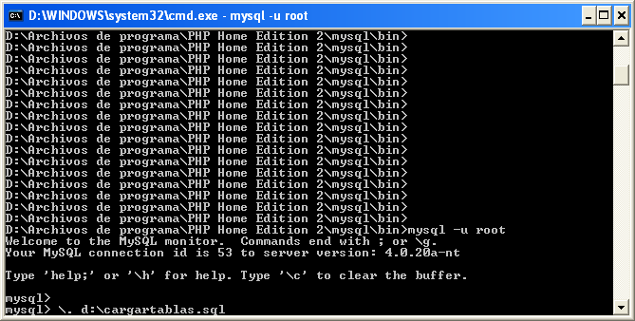

Llevar datos a mysql

Bin> mysql –u root

Bin>use pru;
Bin> show tables;
Bin> create table alumnos(------);
Bin> load data local infile “c:/…………./ fichero.txt” into table alumnos fields terminated by “;”;

Generar un fichero .txt en oracle

Sql > spool c:\ listado.txt
Select nombrealum || ‘;’ || apellidos || ‘;’ …|| ‘;’
From alumnos;
Spool off;

Editamos el fichero .txt quitamos las cabeceras y lo podemos importar desde access
Archivo / obtener datos externos / importar/listado.txt

Listado.txt contiene
7839;KING ;PRESIDENT;;17/11/81;5000;;10;
7566;JONES ;MANAGER ;7839;02/04/81;2975;;20;
7698;BLAKE ;MANAGER ;7839;01/05/81;2850;;30;
7782;CLARK ;MANAGER ;7839;09/06/81;2450;;10;
7788;SCOTT ;ANALYST ;7566;19/04/87;3000;;20;
7844;TURNER ;SALESMAN ;7698;08/09/81;1500;0;30;
7876;ADAMS ;CLERK ;7788;23/05/87;1100;;20;
7900;JAMES ;CLERK ;7698;03/12/81;950;;30;
7902;FORD ;ANALYST ;7566;03/12/81;3000;;20;
7934;MILLER ;CLERK ;7782;23/01/82;1300;;10;
7369;SMITH ;CLERK ;7902;17/12/80;800;;20;
7499;ALLEN ;SALESMAN ;7698;20/02/81;1600;300;30;
7521;WARD ;SALESMAN ;7698;22/02/81;1250;500;30;
7654;MARTIN ;SALESMAN ;7698;28/09/81;1250;1400;30;

